

إجراءات العمل بقسم المخازن
Stores Department Procedure
رقم كوديPD-STO-01

الـبـيـان | إعــداد | مـراجـعـة | اعـتـمـاد
الإسـم | أ/أمل الصباغ | د/ احمد الرفاعي | د/ أحمد منصور
الـوظـيـفـة | مدير المخازن | ممثل الادارة | مدير عام المستشفى
الـتـوقـيـع
الـتـاريـخ

إصدار رقم : 0 | تاريخ الإصدار : 1-4-2015
نسخة رقم : 2 | عدد الصفحات : 8

STATUS

الـمـحـتـويـات
1. الغــرض: 3
2. مـجـال الـتـطـبـيـق: 3
3. الـمـسـئـولـيـات: 3
4. الـتـعـريـفـات: 3
5. الـوثـائـق الـمـرجـعـية: 3
6. الإجـــراءات: 4
7. الـنماذج وسنوات الحفظ: 6
8. مـعايـيـر قــيـاس الأداء: 6
9. خـريـطـة الـتـدفـق: 7
10. الـمـلـحـقـات: 8

قــائــمــة الــتــعــديــلات
تعديل رقم | التاريخ | ملخص التعديل | صفحة / فقرة / سطر | التوقيع

الغــرض:
  - وضع نظام وتعليمات وتحديد المسئوليات لنظام العمل بقسم المخازن بمستشفي الأطفال الجامعي بما يتوافق مع متطلبات المواصفة الدولية ISO 9001:2008 .
  - يشمل تطبيق الإجراءات الخاصة بتوفير الاحتياجات من الأصناف المستخدمة لتيسير أعمال المنشأة واستلام الأصناف طبقا لأوامر التوريد والفواتير والقيام تخزينها حسب طريقة تخزين كل صنف وصرفها إلى الأقسام حسب الاحتياج وتسليم التالف والكهنه والمرتجع لمخازن الكهنة والمرتجع بالمنشأه.

مـجـال الـتـطـبـيـق:
يطبق هذا النظام بقسم المخازن على جميع مخازن المستشفي فيما عدا مخازن الأدوية الطبيه والتموين الطبي

الـمـسـئـولـيـات
  - رئيس الشئون الماليه
  - رئيس المخازن
  - أمناء المخازن
  - مراقبي العهد

الـتـعـريـفـات :

الـوثـائـق الـمـرجـعـية

لائحة المخازن الحكومية

القرارات والتعليمات المخزنية بالهيئة.

المواصفة الدولية ISO 9001:2008.

الإجـــراءات:

  - يقوم رئيس المخازن بتحديد الاحتياجات السنوية من الأصناف المختلفة بالاتفاق مع رؤساء الأقسام بالمنشأه طبقا للقواعد المعمول بها بلائحة المخازن وتعتمد من مدير المستشفى.
  - يقوم رئيس المخازن بإعداد المقايسات السنويه بناء على الاحتياجات التى تم تحديدها مع كل من رئيس الشئون الماليه وقسم المشتريات لتوفير الاحتياجات بطرق الشراء التى حددها القانون رقم 89 لسنة 1998.
  - يقوم أمناء المخازن باستلام الأصناف المورده من قبل الشركات التى تم الترسيه عليها بطرق الشراء المختلفه وكذلك من واقع أمر التوريد والفاتورة والفحص الظاهرة الأصناف.
  - يقوم امين المخزن بـ
    - استلام الاصناف وتخزينها حسب طرق التخزين المتبعة للصنف.
    - بإرسال الفاتوره ومحضر الفحص وامر التوريد للجنة الفحص الخاصه بفحص الصنف
  - تقوم لجنة الفحص الخاصة بالحضور لفحص الصنف ومدى مطابقته للعينه المسلمه اثناء اجراءات الشراء ويكون الفحص داخل المخزن حالة ان الصنف لا يحتاج تجربته او باستخدام بعض الوقت حالة إذا كان يخص الاعمال المعملية (التحاليل).
  - تقوم لجنة الفحص عند التأكد من مطابقة الصنف بالموافقة على محضر الفحص ويصبح الصنف جاهز للتسجيل بالدفاتر والصرف منه.
  - يقوم امين المخزن بعد موافقة اللجنة على الفحص:
    - إضافة الصنف في سجلات عهدة المخزن (3مخازن)
    - إرسال الفاتورة وامر التوريد ومحاضر الفحص لكاتب الشطب لتحرير إذن الاضافه بدفتر (1مخازن) وذلك بعد اعتماد رئيس المخازن. ويتم الاستلام على السركي ( 5 مخازن )
  - يقوم كاتب الشطب بإرسال صوره من (1 مخازن مع الفاتورة ومحاضر الفحص وامر التوريد بالكميات والأصناف الموردة حسب الفاتورة وامر التوريد) إلى الشئون المالية لإرفاقها في استمارة (50 ع.ح) لتسوية مستحقات الشركة الموردة.
  - ويرسل كاتب الشطب صوره من (1 مخازن) لأمين المخزن للاحتفاظ بها وكذلك يحتفظ هو بصوره ويظل الأصل بدفتر (1 مخازن).
  - بعد إثبات الأصناف الموردة فى دفاتر عهدة المخزن (3 مخازن) ودفاتر الشطب (4 مخازن) تكون معده للصرف للأقسام حسب لاحتياج.
  - خطوات الصرف:
    - تقوم الجهة الطالبة بتحرير إذن صرف (نموذج 2 مخازن ) موقع من رئيس المخازن ومحدد به الأصناف المراد صرفها.
    - يقوم امين المخزن المختص بالصرف للجهة الطالبة ويرسل الأصل لكاتب الشطب ويحتفظ بصوره لضمها في دفاتره.
    - في حالة كان المصروف عهده شخصيه أو فرعية يتم إرسال صوره للعهد الشخصيه لتسجيلها على صاحب العهدة وذلك باستمارة 193 ع . ح .
  - يقوم رئيس المخازن او من ينوب عنه بتأكد من حسن سير العمل عن طريق:
    - مراقبة العمل بالمخازن.
    - متابعة توريد الأصناف.
    - تسجيل الأصناف الواردة بالدفاتر.
    - طرق التخزين.
    - ومتابعة أعمال الصرف.
  - بالنسبه للتكهين يقوم امين مخزن الكهنه والمرتجع باستلام الاصناف المراد تكهينها وكذلك محضر للتكهين للاصناف بعد التأكد من الأصناف ومراقبتها بما هو مسجل بمحضر التكهين( 8 مخازن )
  - بالنسبة للجرد : تقوم لجنة الجرد بجرد المخازن في نهاية السنة المالية . ويتم اثبات ذلك بمحضر جرد الأصناف واثبات فروق الجرد بكشف العجز والزيادة إن وجد 0
  - يرسل امين مخزن الكهنة والمرتجع صورة من محضر التكهين للعهد لخصمها من العهدة الخاصة بصاحبها.

الـنماذج وسنوات الحفظ:
رقــم مـسـلـسـل | الـــوصــــف | الــكـــود | سنوات الحفظ
1 | دفتر عهدة المخازن | 3 مخازن | 15 عام
2 | محضر الفحص | 12 مخازن | 4 اعوام
3 | اذن اضافه الأصناف بالمخازن | 1 مخازن | 15 عام
4 | سجل القيد اليومى بالمخازن | 5 مخازن | 8 اعوام
5 | دفتر الشطب (مراقبة العهده ) | 4 مخازن | 15 عام
6 | اذن صرف الأصناف بالمخازن | 2 مخازن | 15 عام
7 | كشف العهد الشخصيه والفرعية | 193 ع ح | مستديم
8 | محضر ارتجاع / تكهين الأصناف | 8 مخازن | 4 اعوام
9 | محضر جرد الأصناف | 6 مخازن | 10 اعوام
10 | كشف العجز والزياده | 7 مخازن | 10 اعوام

مـعايـيـر قــيـاس الأداء

اثناء الجرد والمراجعة الداخليه عدد التوالف او الهوالك تساوي صفر .

خـريـطـة الـتـدفـق:
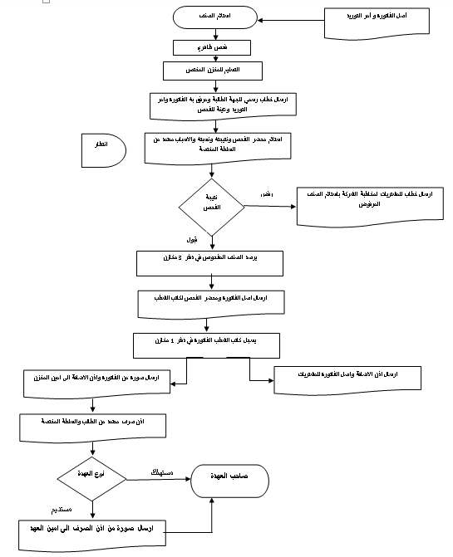

الملحقات :

دفتر عهدة المخازن

محضر الفحص

اذن اضافه الأصناف بالمخازن

سجل القيد اليومى بالمخازن

دفتر الشطب (مراقبة العهده )

اذن صرف الأصناف بالمخازن

كشف العهد الشخصيه والفرعية

محضر ارتجاع / تكهين الأصناف

محضر جرد الأصناف

كشف العجز والزياده

